Situation:
Du bist als Praktikant/ als Praktikantin in der Bäckerei Flitzeback tätig. Du hast dir für dein Praktikum bewusst diese Bäckerei ausgesucht, weil das Brot immer so lecker schmeckt.
Bäckermeister Flitzeback freut sich sehr darüber und möchte deshalb gerne Werbung für sein gutes Brot machen. Er erzählt dir, dass andere Bäckereien an einer DLG-Brotprämierung mitmachen und führt deshalb mit der Berufsschule vor Ort eine Schulung durch, damit sowohl die Mitarbeiterinnen und Mitarbeiter als auch die Praktikantinnen und Praktikanten das Brot vor der Prämierung richtig verkosten können. Vorweg hast du Bäckermeister Flitzeback schon folgende Fragen gestellt:

- Wie schmeckt eigentlich ein Weißbrot?
- Welche Sinne spielen bei der Beurteilung
von Weißbrot eine Rolle?
- Wie verkoste ich richtig?
- Was ist eigentlich eine DLG Prüfung?
Bäckermeister Flitzeback und der Berufsschullehrer bereiten hierzu verschiedene Übungen vor.

Übung 1:
Verkoste die in Alufolie eingewickelten Bonbons mit geschlossenen Augen und beschreibe den Geschmack!
Hinweis: 2 Nimm 2 (Orange/ Zitrone) in Alufolie verpackern. Geschmack identisch! Falsche visuelle Wahrnehmung!
Bonbon A ____________________________________________________________________

Bonbon B ____________________________________________________________________

Übung 2:
Verkoste eine halbe Scheibe Weißbrot und beschreibe den Geschmack.
Individuelle Angaben: z.B. süß, hefig, salzig, …

__________________________________________________________________________________

Übung 3:
Verkoste die 4 wässrigen Lösungen. Was schmeckst du?
Hinweis: abgekochtes Wasser in Flaschen füllen und jeweils für Flasche
A: 6 g Zucker auf 1000 ml Wasser,
B: 3 g Zitronensäure (alternativ: Zitonensaft) auf 1000ml Wasser,
C: 16 ml Salzkonzentrat auf 1000 ml Wasser (Salzkonzentrat: 25g Salz/ 100 ml abgekochtes Wasser)
D: bitter ____________ ____________ ____________ ____________
Übung 4:
Lies das Infoblatt 1 aufmerksam durch und unterstreiche die wichtigsten Aussagen!
Übung 5:
Verkoste die verschiedenen wässrigen Lösungen und bringe sie in eine Reihenfolge.
__________ __________ __________ __________
niedrigste Konzentration höchste Konzentration
Nr. 584 = 18 ml Salzkonzentration/ 1000 ml Wasser
Nr. 325 = 21 ml Salzkonzentration/ 1000 ml Wasser
Nr. 463 = 24 ml Salzkonzentration/ 1000 ml Wasser
Nr. 280 = 27 ml Salzkonzentration/ 1000 ml Wasser

Übung 6:
Lies das Infoblatt 2 aufmerksam durch und unterstreiche die wichtigsten Aussagen!
Übung 7:
Entferne von dem Plastikbecher die Alufolie und verkoste die Probe mit verschlossener Nase, sobald du einen Geschmack wahrgenommen hast, öffnet die Nase
Hinweis: Zimtzucker für jeden Schüler in einen Plastikbecher füllen und den Plastikbecher mit Alufolie verschließen. Die Schülerinnen und Schüler dürfen nicht in den Becher schauen und sollten alle gleichzeig verkosten. Ergebnis: Sie schmecken zunächst nur süß und später erst das Zimtaroma!
Beschreibe deinen Eindruck!
__________________________________________________________________________________
Übung 8:
Lies das Infoblatt 3 aufmerksam durch und unterstreiche die wichtigsten Aussagen!

Übung 9:
Ordne die Begriffe den Zahlen in der Abbildung zu!
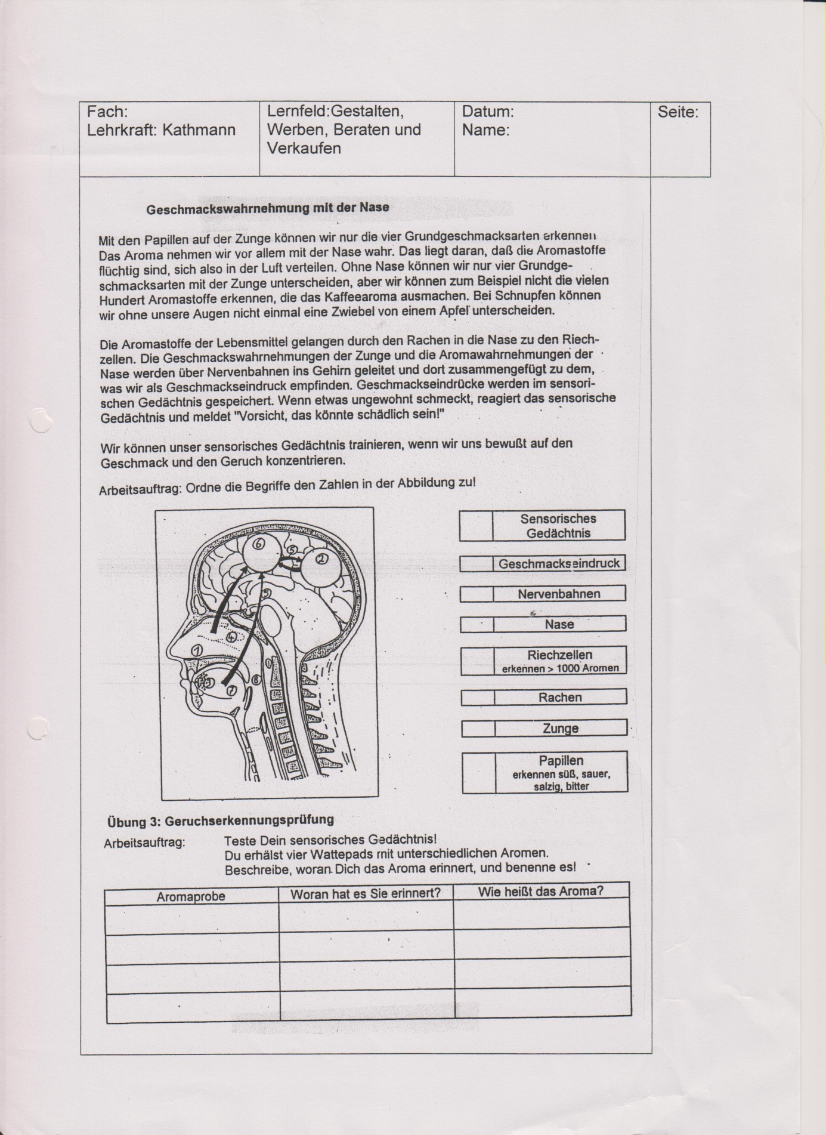
_2____ Sensorisches Gedächtnis
_6____ Geschmackeindruck
_5____Nervenbahnen
_1____Nase
__4___Riechzellen (erkennen>1000 Aromen)
__8___Rachen
__7___ Zunge
__3___Papillen
Übung 10:
Geruchserkennungsprüfung
Test dein sensorisches Gedächtnis. Du erhältst vier Wattepads mit unterschiedlichen Aromen. Beschreibe, woran dich das Aroma erinnert und benenne es!
Hinweis: Kleine Dosen (Filmdosen) mit Wattepads und Aromen!
Aromaprobe | Woran hat es dich erinnert? | Wie heißt das Aroma?
A | Weihnachten | Lebkuchen  (Gewürzmischung)
B | Zahnarzt | Nelke
C | sauer | Zitronenaroma (Backaroma)
D | Kuchen/ Schokolade/ …. | Rumaroma
Quelle: Niedersächsisches Kultusministerium, Materialien zur sensorischen Qualitätsbeurteilung im Nahrungsmittelhandwerk, Stand 1997

Übung 11:
Verkoste die beiden Müslis und beschreibe deinen Eindruck!
Hinweis: A Normales Müsli/ B Knuspermüsli
Müsli A: ___lässt sich leicht kauen__________________________________________________

Müsli B: _knuspert beim Kauen_____________________________________________________

Übung 12:
Lies das Infoblatt 4 aufmerksam durch und unterstreiche die wichtigsten Aussagen!

Übung 13:
Der Mensch begreift seine physikalische Umwelt über seine Sinne, d. h. über Eindrücke, die die Sinnesorgane aus der Umgebung empfangen, registrieren und mit bekannten Eindrücken vergleichen. Der Mensch hat acht Sinne, nämlich Schmecken, Riechen, Sehen, Hören, Tasten sowie Empfinden für Schmerz, Kälte und Wärme. Fasst man jedoch Tastsinn, Schmerzempfindung, Wärme- und Kältewahrnehmung zu einem Sinn zusammen, wie dies in der Regel geschieht, so verbleiben fünf Sinne. Alle diese Empfindungen beeinflussen unser Gesamturteil über ein Lebensmittel.
Das bewertende Gesamtbild einer Probe ergibt sich aus der Addition der Eindrücke einzelner
Sinne. Trage hier die Komponenten ein, die du in den Übungen kenngelernt hast.
Sensorische Komponenten bei der Beurteilung von Lebensmitteln

Gustatori-scher Eindruck
Visueller Eindruck
Auditiver Eindruck
Haptischer Eindruck

Olfaktorischer Eindruck

